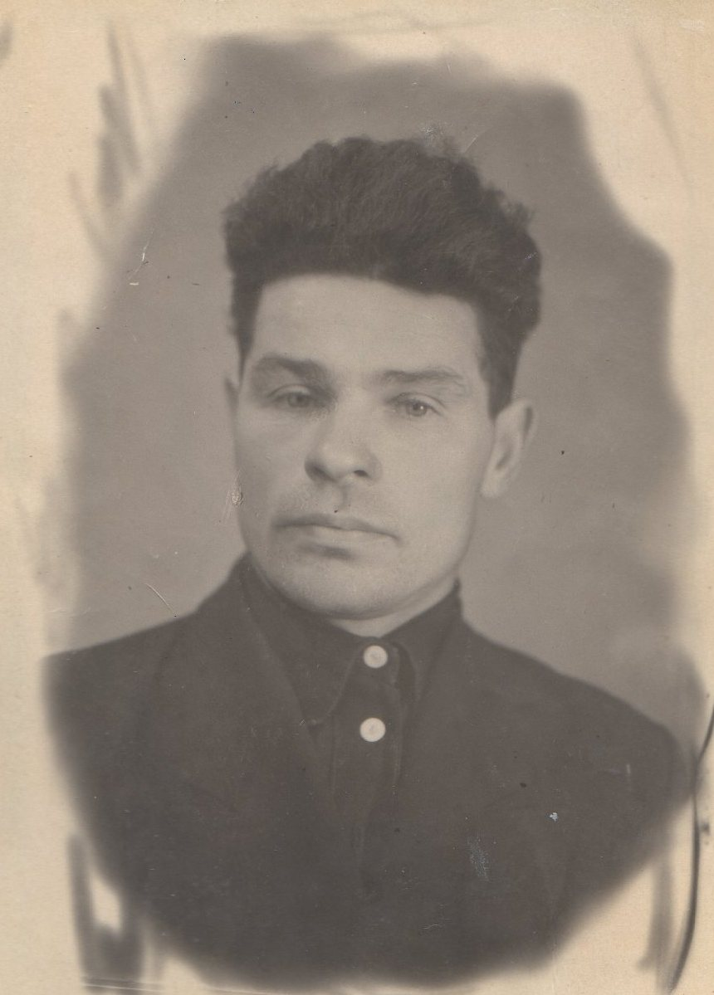
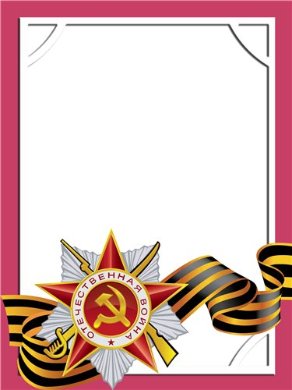
Ленков
Иван
Васильевич

Ветеран войны и труда

Родился в 1911 г., п. Атиг, русский, чл. КПСС
Воевал шофером санитарно-эпидемилогического отряда 22 армии С Т А Р Ш И Й С Е Р Ж А Н Т
Награжден медалями: «За боевые Заслуги», «За Победу над Германией» и другие три медали.

